**顺德和园、逢简水乡简介**

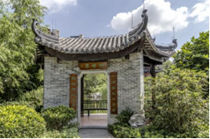和园，位于广东顺德北滘，由广东省和的慈善基金会捐赠3亿元人民币，北滘镇政府划地建设，全园占地面积41749平方米，规划总建筑面积13689平方米，成为展示岭南园林艺术、传承广府优秀文化的旅游景区与园林博物馆。“明清—清末民初—民国—新中国”四个阶段的岭南园林设计融入和园设计之中，形成北山南水、建筑荟萃、亭阁水乡、叠石花山四大特色景观，展现出一幅山水、街市、人家的岭南水乡生活画卷。

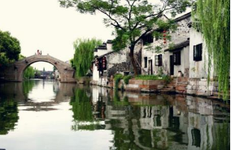逢简，位于顺德杏坛镇，被誉为“广东的周庄”，广东逢简村荣获2013中国最美村镇”的“典范奖”。古村四面环水，古风犹存，是典型的小桥流水人家。这里比较安静，走到这里，你会觉得心情凉爽，以水道为界的逢简，其河流呈“井”字形，自南往北流过古村，汇入西江支流，把村落切割成若干小沙岛。村里的河岸两旁，古榕、焦琳、石榴等林木一字排开，河道步道一侧由居民、宗祠等乡土建筑组成的聚落群体。溯河而上，周边桑基鱼塘，一派水乡风光。